**1. Способи виготовлення відливок**

Для виготовлення відливок служать **ливарні форми**, які є системою елементів, утворюючих робочу порожнину, при заливці якої розплавленим металом формується відливка.

Ливарні форми виготовляють як з неметалічних матеріалів (піщані форми, форми виготовляються по моделях, що виплавляються, оболонкові форми) для одноразового використання, так і з металів (кокілі, виливниці для відцентрового литва) для багатократного використання.

**2. Виготовлення відливок в піщаних формах**

Литво в піщані форми є найпоширенішим способом виготовлення відливок. Виготовляють відливки з чавуну, сталі, кольорових металів від декількох грам до сотень тонн, з товщиною стінки від 3,5 до 1000 мм і завдовжки до 10000 мм.

Схема технологічного процесу виготовлення відливок в піщаних формах представлена на рис. 5.1.

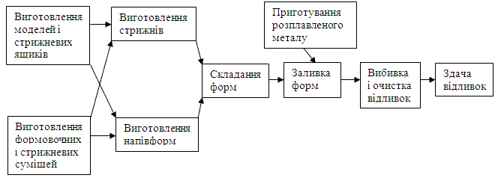

Рис. 5.1 – Схема технологічного процесу виготовлення відливок в піщаних формах

Суть литва в піщані форми полягає в отриманні відливок з розплавленого металу, затверділого у формах, які виготовлені з формувальних сумішей шляхом ущільнення з використанням модельного комплекту.

Форма ливарна для отримання відливок в піщаних формах приведена на рис.5.2.

Форма ливарна зазвичай складається з верхньої 1 і нижньої 2 півформ, які виготовляються в опоках 7, 8 – пристосуваннях для утримання формувальної суміші. Півформи орієнтують за допомогою штирів 10, які вставляють в отвори ручок опок 11.

Для утворення порожнин отворів або інших складних контурів у форми встановлюють ливарні стрижні 3, які фіксують за допомогою виступів, що входять у відповідні западини форми (знаки).

Ливарну форму заливають розплавленим металом через систему литника.

Система литника – сукупність каналів і резервуарів, по яких розплав поступає з розливного ковша в порожнину форми.

Основними елементами є: чаша літника 5, яка служить для прийому розплавленого металу і подачі його у форму; стояк 6 – вертикальний або похилий канал для подачі металу з чаші літника в робочу порожнину або до інших елементів; шлакоуловлювач 12, за допомогою якого утримується шлак і інші неметалічні домішки; живильник 13 – один або декілька, через який розплавлений метал підводиться в порожнину ливарної форми.

Для виведення газів, контролю заповнення форми розплавленим металом і живлення відливки при її твердінні служать додатки або випор 4. Для виведення газів призначені і вентиляційні канали 9.

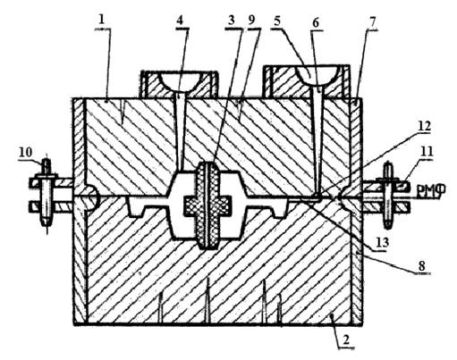

Рис. 5.2 – Форма ливарна

Різновиди систем літників представлені на рис. 5.3.

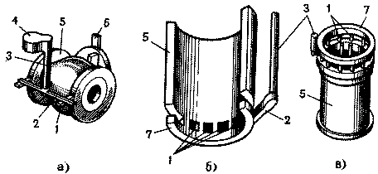

Рис. 5.3 – Різновиди систем літників

Розрізняють системи літників з живильниками, розташованими в горизонтальній і вертикальній плоскості.

За способом підведення розплаву в робочу порожнину форми системи літників ділять на: нижню, верхню, бічну.

Нижня літникова система (рис.5.3.б) – широко використовується для литва сплавів, що легко окислюються і насищаються газами (алюміній), забезпечує спокійне підведення розплаву до робочої порожнини форми і поступове заповнення ним. При цьому ускладнюється конструкція системи літника, збільшується витрата металу на неї, створюється несприятливий розподіл температур в залитій формі зважаючи на сильне розігрівання її нижньої частини.

Можливе утворення усадкових дефектів і внутрішньої напруги. При такій системі обмежена можливість отримання високих тонкостінних відливань.

Нижнє підведення через велику кількість живильників часто використовується при виготовленні складних форм, крупних відливань з чавуну.

Верхня система літника (рис.5.3.в). Перевагами системи є: мала витрата металу; конструкція проста і легко здійснима при виготовленні форм; подача розплаву зверху забезпечує сприятливий розподіл температури в залитій формі (температура збільшується від нижньої частини до верхньої), а отже, і сприятливі умови для направленої кристалізації і живлення відливок.

Недоліки: падаючий зверху струмінь може розмити піщану форму, викликаючи засмічування; при розбризкуванні розплаву виникає небезпека його окислення і замісу повітря в потік з утворенням оксидних включень; важко уловлювати шлак.

Верхню систему літника застосовують для невисоких (у положенні заливки) відливань, невеликої маси і нескладної форми, виготовлених із сплавів не схильних до сильного окислення в розплавленому стані (чавуни, вуглецеві конструкційні стали, латунь).

Бічна система літника (рис.5.3.а). Підведення металу здійснюється в середню частину відливок (по роз'єму форми).

Таку систему застосовують при отриманні відливок з різних сплавів, малих і середніх по масі деталей, плоскість симетрії яких збігається з плоскістю роз'єму форми. Є проміжною між верхньою і нижньою, і отже поєднує в собі деякі їх переваги і недоліки.

Іноді при підводі металу знизу і зверху використовують масивні колектори.

**3. Приготування формувальних і стрижньових сумішей**

Для приготування сумішей використовуються природні і штучні матеріали.

Пісок – основний компонент формувальних і стрижньових сумішей.

Зазвичай використовується кварцовий або цирконієвий пісок з кремнезему.

Глина є речовиною, що пов'язує, забезпечує міцність і пластичність, володіє термічною стійкістю. Широко застосовують бентонітові або каолінові глини.

Для запобігання пригару і поліпшення чистоти поверхні відливок використовують протипригарні матеріали: для сирих форм – припили; для сухих форм – фарби.

Як припили використовують: для чавунних відливок – суміш оксиду магнію, деревного вугілля, порошкоподібного графіту; для сталевих відливок– суміш оксиду магнію і вогнетривкої глини, пилоподібний кварц.

Протипригарними фарбами є водні суспензії цих матеріалів з добавками для їз зв'язування.

Суміші повинні володіти рядом властивостей.

Міцність – здатність суміші забезпечувати збереження форми без руйнування при виготовленні і експлуатації.

Поверхнева міцність – опір стираючій дії струменя металу при заливці.

Пластичність – здатність сприймати контур моделі і зберігати отриману форму.

Податливість – здатність суміші скорочуватися в об'ємі під дією усадки сплаву.

Текучість – здатність суміші обтікати модель при формуванні, заповнювати порожнину стрижньового ящика.

Термохімічна стійкість – здатність витримувати високу температуру сплаву без оплавлення або хімічної з ним взаємодії.

Негігроскопічність – здатність після сушки не поглинати вологу з повітря.

Довговічність – здатність зберігати свої властивості при багатократному використанні.

По характеру використання розрізняють облицювальні, наповнювальні і єдині суміші.

Облицювальна суміш – використовується для виготовлення робочої поверхні форми. Містить підвищену кількість початкових формувальних матеріалів і має високі фізико - механічні властивості.

Наповнювальна суміш – використовується для наповнення форми після нанесення на модель облицювальної суміші. Готується шляхом переробки оборотної суміші з малою кількістю початкових формувальних матеріалів.

Облицювальна і наповнювальна суміші необхідні для виготовлення крупних і складних відливань.

Єдина суміш – застосовується одночасно як облицювальна і наповнювальна. Використовують при машинному формуванні і на автоматичних лініях в серійному і масовому виробництві. Виготовляється з найбільш вогнетривких пісків і глин з найбільшою здатністю мати максимальні в'язкістні властивості, для забезпечення довговічності.

**3.1 Приготування формувальних сумішей**

Спочатку готують пісок, глину і інші початкові матеріали. Пісок сушать і просівають. Глину сушать, роздрібнюють, розмелюють в кульових млинах або бігунах і просівають. Аналогічно отримують вугільний порошок.

Готують оборотну суміш. Оборотну суміш після вибивки з опок розминають на бігунах, очищають від металевих частинок в магнітному сепараторі і просівають.

Приготування формувальної суміші включає декілька операцій: перемішування компонентів суміші, зволоження і розпушування.

Перемішування здійснюється в змішувачах-бігунах з вертикальними або горизонтальними катками. Пісок, глину, воду і інші складові завантажують за допомогою дозатора, перемішування здійснюється під дією катків і плужків, що подають суміш під катки.

Готова суміш витримується в бункерах-відстійниках протягом 2.5 годин, для розподілу вологи і утворення водних оболонок навколо глинистих частинок.

Готову суміш розпушують у спеціальних пристроях і подають на формування.

**3.2 Стрижньова суміш**

Стрижньові суміші відповідають умовам технологічного процесу виготовлення ливарних стрижнів, які зазнають теплові і механічні дії. Вони повинні мати більш високу вогнетривкість, газопроникність, податливість, легко вибиватися з відливок.

Вогнетривкість – здатність суміші і форми чинити опір розтягуванню або розплавленню під дією температури розплавленого металу.

Газопроникність – здатність суміші пропускати через себе гази (пісок сприяє її підвищенню).

Залежно від способу виготовлення стрижнів суміші розділяють: на суміші із затвердінням стрижнів тепловою сушкою в оснащенні, що нагрівається; рідкі самотвердіючі; рідкі холоднотвердіючі суміші на синтетичних смолах; рідкостекольні суміші, затвердіваємі вуглекислим газом.

Приготування стрижньових сумішей здійснюється перемішуванням компонентів протягом 5-12 хвилин з подальшим вистоюванням в бункерах.

У сучасному ливарному виробництві виготовлення сумішей здійснюється на автоматичних ділянках.

**4. Модельний комплект**

Модельний комплект – пристосування, що включають ливарну модель, моделі системи літника, стрижньові ящики, модельні плити, контрольні і складальні шаблони.

Модель відливки – пристосування, за допомогою якого в ливарній формі отримують відбиток, відповідний конфігурації і розмірам відливки.

Застосовують моделі роз'ємні і нероз'ємні, дерев'яні, металеві і пластмасові.

Розміри моделі більші розмірів відливок на величину лінійної усадки сплаву.

Моделі дерев'яні (сосна, бук, ясен), краще виготовляти не з цілого шматка, а склеювати з окремих брусків з різним напрямом волокон, для запобігання викривленню.

Переваги: дешевизна, простота виготовлення, мала вага. Недолік: недовговічність.

Для кращого видалення моделі з форми її забарвлюють: чавун – у червоний, сталь – у синій.

Металеві моделі характеризуються більшою довговічністю, точністю і чистотою робочої поверхні. Виготовляються з алюмінієвих сплавів – легкі, не окислюються, добре обробляються. Для зменшення маси моделі роблять порожнистими з ребрами жорсткості.

Моделі з пластмас стійкі до дії вологи при експлуатації і зберіганні, не піддаються викривленню, мають малу масу.

Стрижньовий ящик – формоутворювальний виріб, що має робочу порожнину для отримання в ній ливарного стрижня потрібних розмірів і контурів із стрижньової суміші. Забезпечують рівномірне ущільнення суміші і швидке витягання стрижня. Виготовляють з тих же матеріалів, що і моделі. Можуть бути роз'ємними і нероз'ємними, а іноді з нагрівачами.

Виготовлення стрижнів може здійснюватися в ручну і на спеціальних стрижньових машинах.

Модельні плити формують роз'єм ливарної форми, на них закріплюють частини моделі. Використовують для виготовлення опочних і безопочнихпівформ.

Для машинного формування застосовують координатні модельні плити і плити із змінними вкладишами (металева рамка плюс металеві або дерев'яні вкладиші).

**5. Виготовлення ливарних форм**

Основними операціями виготовлення ливарних форм є: ущільнення формувальної суміші для отримання точного відбитку моделі у формі і додання формі достатньої міцності; пристрій вентиляційних каналів для виведення газів з порожнини форми; витягання моделі з форми; обробка і збірка форми.

Форми виготовляються уручну, на формувальних машинах і на автоматичних лініях.

Ручне формування застосовується для отримання однієї або декількох відливок в умовах дослідного виробництва, в ремонтному виробництві, для крупних відливок масою 200-300 тонн.

Прийоми ручного формування: у парних опоках по роз'ємній моделі; формування шаблонами; формування в кесонах.

Формування шаблонами застосовується для отримання відливок, що мають конфігурацію тіл обертання в одиничному виробництві

Шаблон – профільна дошка. Виготовлення форми для шлакової чаші (рис. 5.4.а.) показане на рис. 5.4.

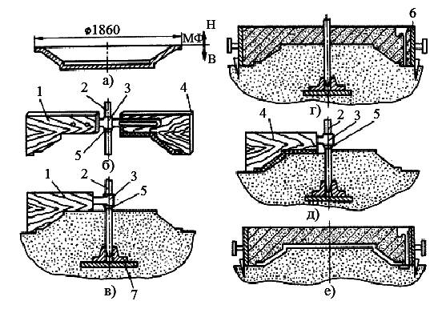

Рис.5.4 – Шаблонне формування

В ущільненій формувальній суміші обертанням шаблону 1, закріпленого на шпінделі 2 за допомогою сережки 3, оформляють зовнішню поверхню відливання (рис. 5.4.в.) і використовують її як модель для формування в опоці верхньої півформи 6 (рис. 5.4.г). Знімають сережку з шаблоном, плоскість роз'єму покривають розділовим шаром сухого кварцевого піску, встановлюють моделі системи літника, опоку засипають формувальною сумішшю і ущільнюють її. Потім знімають верхню півформу. У підп'ятник 7 встановлюють шпіндель з шаблоном 4, яким оформляють нижню півформу, стискуючи шар суміші, рівний товщині стінки відливання (рис. 5.4.д). Знімають шаблон, видаляють шпіндель, видаляють лишок і встановлюють верхню півформу (рис. 5.4.е). У готову ливарну форму заливають розплавлений метал.

**6. Формування в кесонах**

Формуванням в кесонах отримують крупні відливки масою до 200 тонн.

Кесон – залізобетонна яма, розташована нижче за рівень підлоги цеху, водонепроникна для ґрунтових вод.

Механізований кесон має дві рухомі і дві нерухомі стінки з чавунних плит. Дно з порожнистих плит, які можна продувати (для прискорення охолоджування відливань) і кесона. Кесон має механізм для пересування стінок і пристосований для установки і закріплення верхньої півформи.

**7. Машинне формування**

Машинне формування використовується в масовому і серійному виробництві, а також для дрібних серій і окремих відливань.

Підвищується продуктивність праці, поліпшується якість форм і відливань, знижується брак, полегшуються умови роботи.

За характером ущільнення розрізняють машини: пресові, струшуючі та інші.

Ущільнення пресуванням може здійснюватися по різних схемах, вибір якої залежить від розмірів форми моделей, ступеня і рівномірності ущільнення і інших умов.

У машинах з верхнім ущільненням (рис. 5.5.а) ущільнюючий тиск діє зверху. Використовують наповнювальну рамку.

При подачі стислого повітря в нижню частину циліндра 1 пресовий поршень 2, стіл 3 з прикріпленою до нього модельною плитою 4 з моделлю піднімається. Пресова колодка 7, закріплена на траверсі 8 входить в наповнювальну рамку 6 і ущільнює формувальну суміш в опоці 5. Після пресування стіл з модельним оснащенням опускають в початкове положення.

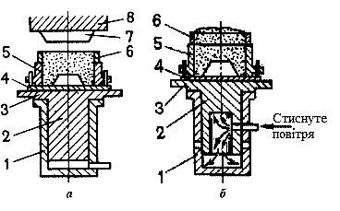

Рис. 5.5 – Схеми способів ущільнення ливарних форм при машинному формуванні: а – пресуванням; б - струшуванням

У машин з нижнім пресуванням формувальна суміш ущільнюється самою моделлю і модельною плитою.

Ущільнення струшуванням відбувається в результаті багатократних струшувань, що повторюються (рис. 5.5.б).

Під дією стислого повітря, що подається в нижню частину циліндра 1, що струшує поршень 2 і стіл із закріпленою на нім модельною плитою 4 з моделлю піднімається на 30-100 мм до випускного отвору, потім падає. Формувальна суміш в опоці 5 і наповнювальній рамці 6 ущільнюється в результаті появи інерційних сил. Спосіб характеризується нерівномірністю ущільнення, ущільнення верхніх шарів досягається допресуванням.

**8. Вакуумне формування**

Модельна плита має вакуумну порожнину. У моделі є крізні отвори діаметром 0,5-1 мм, співпадаючі з отворами в плиті. Модельну плиту з моделлю закривають нагрітою полімерною плівкою. У повітряній коробці насосами створюється вакуум 40-50 кПа. Потім встановлюється опока з сухим кварцовим піском, який ущільнюється за допомогою вібрацій.

На верхню поверхню поміщають розігріту плівку, щільно прилеглу до опоки. Півформу знімають з моделі. При заливці металу плівка згорає, утворюючи протипригарне покриття.

Ущільнення піскометом здійснюється робочим органом піскомета – метальною головкою. Формувальна суміш подається в головку безперервно. Піскомет забезпечує засипку суміші і її ущільнення. При обертанні ковша формувальна суміш викидається в опоку із швидкістю 30-60 м/с. Метальна головка може переміщатися над опокою. Піскомет – високопродуктивна формувальна машина, його застосовують при виготовленні крупних відливань в опоках і кесонах.

**9. Безопочне автоматичне формування**

Безопочне автоматичне формування використовується при виготовленні форм для дрібних відливань з чавуну і сталі в серійному і масовому виробництві.

Виготовлення ливарних форм здійснюється на високопродуктивних піскодувно-пресових автоматичних лініях (рис. 5.6).

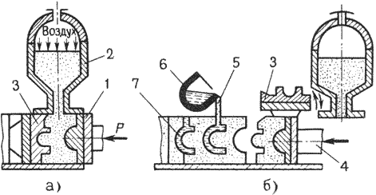

Рис. 5.6 – Виготовлення безопокових ливарних форм

Формувальна камера заповнюється сумішшю за допомогою стислого повітря з головки 2. Ущільнення здійснюється при переміщенні модельної плити 1 плунжером 4. Після ущільнення поворотна модельна плита 3 відходить вліво і повертається в горизонтальне положення. Півформа переміщається плунжером 4 до зіткнення з попередньою грудкою, утворюючи порожнину 5. Потім проводять заливку металу з ковша 6. Після твердіння і охолоджування відливань, форми подаються на вибивні грати, де відливки 7 звільняються від формувальної суміші.

**10. Виготовлення стрижнів**

Виготовлення стрижнів здійснюється вручну або на спеціальних стрижньових машинах із стрижньових сумішей.

Виготовлення стрижнів включає операції: формування сирого стрижня, сушка, забарвлення сухого стрижня. Якщо стрижень складається з декількох частин, то після сушки їх склеюють.

Ручне формування здійснюється в стрижньових ящиках. У готових стрижнях виконують вентиляційні канали. Для додання стрижням необхідної міцності використовуються арматурні каркаси із сталевого дроту або литого чавуну.

Готові стрижні піддаються сушці при температурі 200-230 °С, для збільшення газопроникності і міцності. Під час сушки із стрижня видаляється волога, частково або повністю вигоряють органічні домішки

Часто стрижні виготовляють на піскодувних машинах. При використанні сумішей з синтетичними смолами, стрижні виготовляють в оснащенні, що нагрівається.

Виготовлення стрижнів з рідкостекольних сумішей полягає в хімічному затвердінні рідкого скла шляхом продування стрижня вуглекислим газом.